İSTİNYE ÜNİVERSİTESİ
SOSYAL VE BEŞERİ ARAŞTIRMALARI ETİK KURULU

BAŞVURU DOSYASI İNCELEMESİNDE TESPİT EDİLEN KONULAR
ve
DOSYA HAZIRLAMADA DİKKAT EDİLMESİ GEREKEN HUSUSLAR

1. Tamamen üniversite adı kullanılarak yapılmış araştırmaların yayın öncesi etik kontrolünün nasıl yapılacağı

Bilimsel araştırmalarda etik dışı davranışlar ancak yayına dönüştüğünde fark edilebilmektedir. Ayrıca aşırma, sahtecilik, saptırma, yayın tekrarı, dilimleme gibi etik dışı davranışlar ancak yayın sonucu ortaya çıkmaktadır. http://www.ccribd.com/doc/42819667/Bilimsel-etik

2.Araştırmanın amacının çalışmayı tanımlamakta yetersiz kalması

Amaç bölümünde seçmiş olduğunuz konuda bir bilgi boşluğu olduğunu saptamalı ve ardından bu boşluğu doldurma niyetinde olduğunuzu ve nedenini açıklamanız gerekir.

Bir bilimsel çalışmanın amacı bir cümle ile ifade edilebileceği gibi birkaç cümle ile veya paragraf ile de açıklanabilir. Bilimsel çalışmanın amaç kısmında araştırmanın neyi araştırmayı planladığı ve hedeflerini ortaya koyan cümlelerdir. Genelde eğitim ve sosyal bilimler alanındaki araştırmalarda amaç cümlelerinden sonra bu amacın sınırları ve amaca nasıl ulaşacağının belirlenmesi açısından alt amaçlar, problem cümlesi, alt problemler veya araştırma soruları yer almaktadır. Bu alt amaçlar düz cümle, soru cümlesi veya hipotez şeklinde de yazılabilir. Alt problemler ve araştırma soruları soru cümlesi şeklinde yazılmaktadır.
Araştırmanızda yazacağınız hipotez, alt problemleri ve araştırma sorularını yazarken bir taraftan da araştırmanın yöntem ve desen kısmını düşünmeniz gerekir. Yine bunlara uygun nasıl veri toplayacağınızı, bu verileri nitel veya nicel olarak nasıl analiz edeceğinizi düşünmeniz gerekmektedir. Kısaca araştırmanın amacı, araştırma sorusu, araştırma deseni, veri toplama araçları ve verilerin nasıl analiz edileceği birlikte kurgulanıp birbirine uygun olarak yazılmalıdır.
Araştırmanızın aşağıda görüldüğü gibi bir kum saati olduğunu düşününüz. Amacınız, halihazırda sahip olduğumuz bilginin kumunu tutar (en üst ampul) ve boyun boyunca kum dalgalandıkça (araştırma), yeni bir bilgi tabanı oluşturur (alttaki ampul). Böylece makaleniz, kum saatinin en tepesinden en altına kadar giderken, yol boyunca sorulara cevap verir. Bu yolculuğun bir parçası olarak Giriş, ilk üç soruyu özetle yanıtlayan başlangıç noktasıdır.

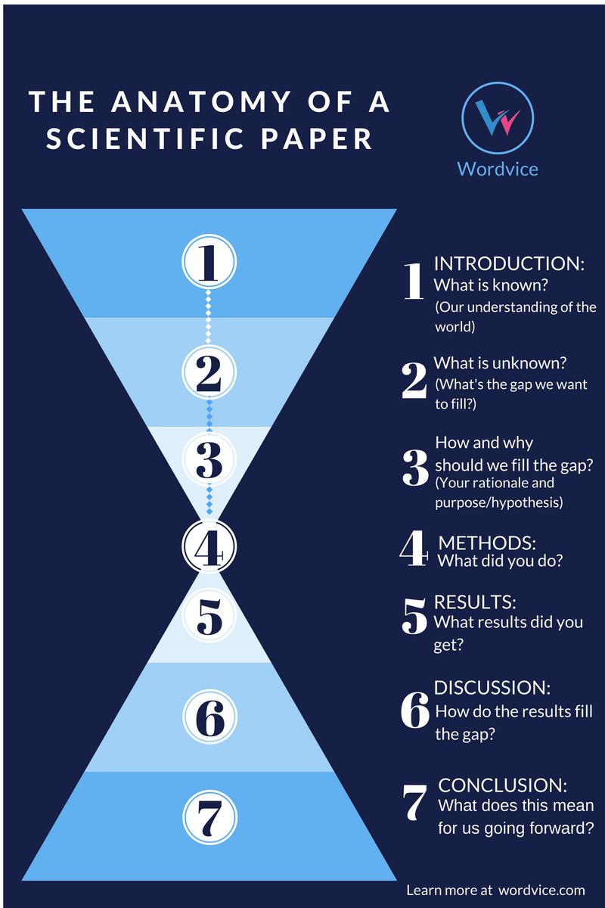

3. Araştırmada kullanılan ölçek ile ilgili sorunlar:

- Yüksek lisans tezlerinde kullanılan ve diğer bilimsel yayınlarda yer verilmemiş bir ölçeği kullanmak-Tez kaynakça bile gösterilmiş olsa sonuçta tezi bir ödev gibi düşünmek gerekir. Bu nedenle özellikle yüksek lisans tezlerinde kullanılan ölçekleri kullanmak uygun olarak düşünülmemelidir.

- Çalışmada kullanılacak Anket/Test/Ölçekler yaygın ve literatürde sık kullanılan bir ölçek ise izin almanıza gerek yoktur. Fakat bu durum sağlanmıyorsa Anket/Test/Ölçeklerin sahibinden izin alınması gerekmektedir.

- Araştırmada kullanılacak olan Anketlerde “Demografik Bilgiler” kısmı yada tüm Anket soruları araştırmacılar tarafından oluşturuldu ise Beyan ederek bildirilmelidir.

- Eğer ölçeğin bir kısmında değişiklik yapılacaksa gerekçesi belirtilmelidir.

- Ölçek kullanımında ölçeğin üretildiği şartların araştırmada dikkate alınmaması.

4.Evren ve Örneklem Seçimi:

- Evren ve örneklemin karakteristik ve demografik özellikleri hakkında detaylı bilgilere yer verilmemektedir. Oysa bu bilgiler, çalışmayı kendi durumuna uyarlamak isteyen bir okuyucunun/araştırmacının durumu bu açıdan değerlendirebilmesi için gereklidir.

- Örnekleme sürecinde karşılaşılan diğer hatalar ise, örneklem seçim yönteminin belirtilmemesi, örneklem seçiminde kullanılan kriterler ve örneklem büyüklüğünü belirleme yöntemi ile ilgili bilgilere yer verilmemesi ya da hatalı işlemlerin yapılmasıdır.

5.İzin Yazıları:

- Veri toplanması planlanan kurumlardan iznin kurum yetkilisinden alınmaması

- Üniversite kapsamında yapılacak araştırmalar için Rektörlüğün uygunluk yazısının olmaması

6. Bilgilendirilmiş Gönüllü Onam Formu:

- Veri toplama Yöntemi olarak Araştırma içeriğinde Ses Kaydı, Görüntü Kaydı ve Telefon Kaydı alınması durumunda Onam Formuna bu durumun yazılması ve katılımcılara bu bilgilendirmenin yapılması gerekmektedir.

- Araştırmanın olası bir Risk ve Rahatsızlıkları açıklayıcı bir şekilde yazılması gerekmektedir.

- İletişim kurulacak kişilere ait bilgilerin mutlaka yazılması gerekmektedir.

7. Etik Kurula yapılan başvuruların bir araştırmanın bütün boyutlarını içermemesi:

- Değişkenler, araştırma soruları, hipotez, araştırma modeli, araştırmanın deseni, veri toplama yöntemleri ve değerlendirme gibi bir araştırmada yer alması gereken bütün konulara başvuruda yer verilmelidir.

- Ayrıca, Etik kurul yönergesi dikkatli okunmalı ve doldurulması gereken formlar incelemeli, gerekirse Kurul Sekreterliğinden bilgi alınmalıdır.

8. Kurula başvuru için doldurulması zorunlu olan “Araştırmanın amaç ve önemi” başlıklı bölümde bu alanda daha önce yapılan çalışmalara vb kaynakça gösterilerek yer verilmelidir.

9. Araştırmaların Anket sorularında yer alan “Fakülte- Bölüm-Unvan” bilgilerinin gizlilik açısından yer almaması gereklidir.

10. Gizlilik Taahhütnamesinde tüm araştırmacıların imzalarının olması gereklidir.

11. Başvuru dosyasında tüm formlarda imzaların ve tarihlerin eksiksiz doldurulması ve imla hatalarının yapılmamasına özen gösterilmesi gerekmektedir.

